Sync Desktop (version 0.2.1)

Installation
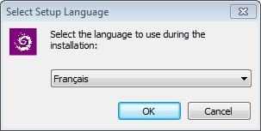
Choix de la langue
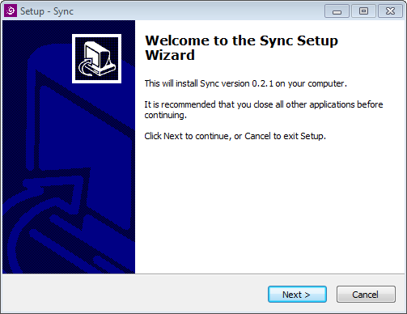
Ecran de bienvenue
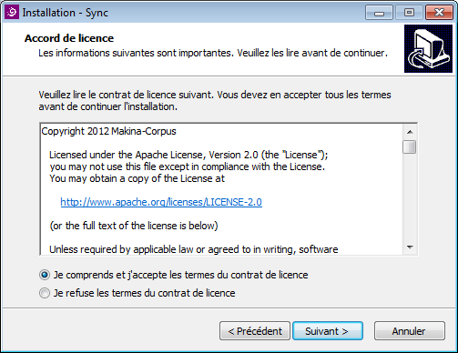
Licence
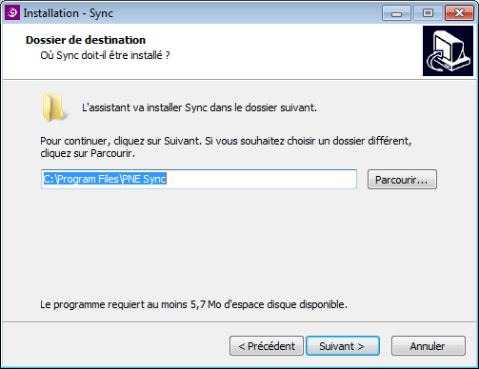
Choix du dossier de destination
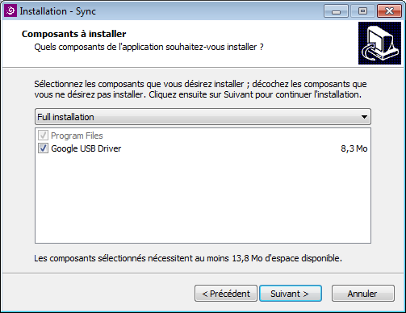  Installation complète avec les pilotes USB  (nécessite une connexion Internet) | 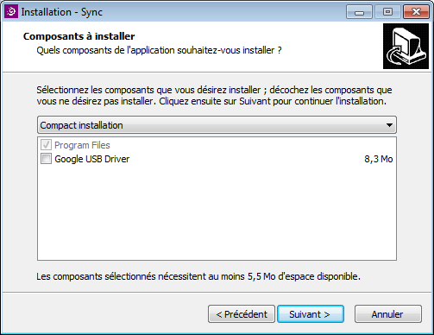  Installation simple sans les pilotes USB
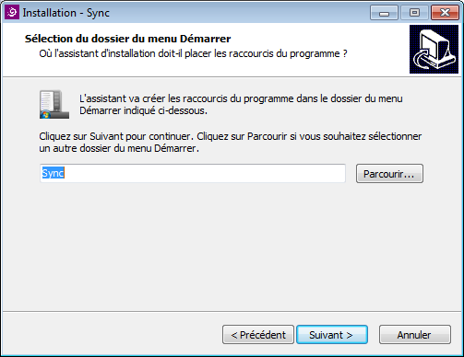
Entrée du menu Démarrer
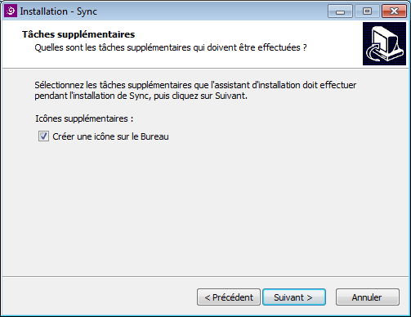
Ajout de l'icône de l'application sur le Bureau
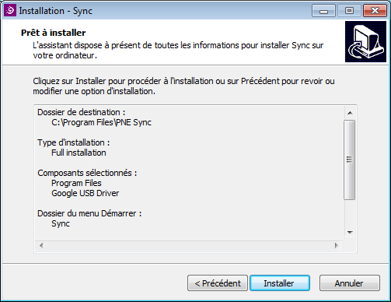
Récapitulatif avant installation
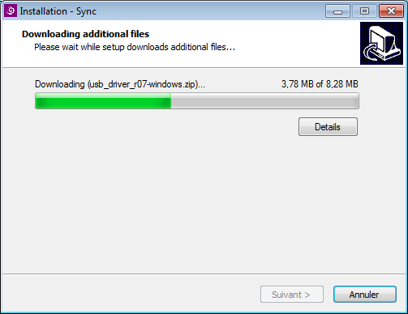
Installation en cours : téléchargement des pilotes USB
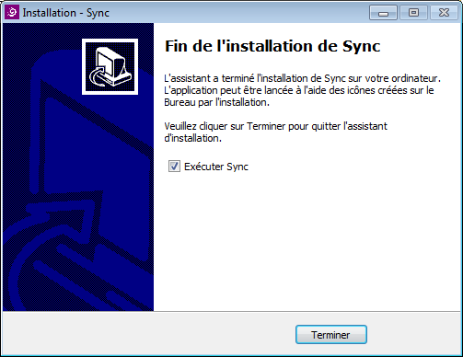
Fin de l'installation
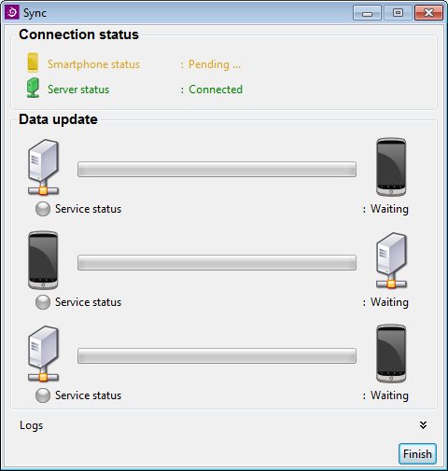 | 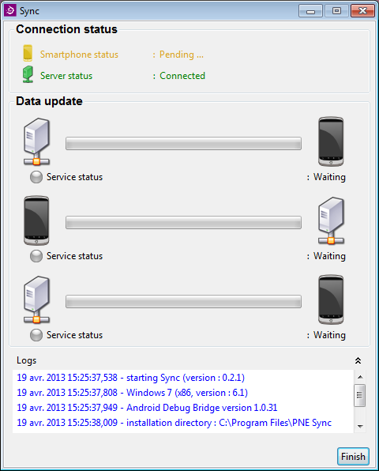
Application « Sync » au démarrage | Application « Sync » avec le volet des logs déplié

Présentation de l'application

Paramétrage de l'application
Etat du terminal (connecté ou non)
Etat du serveur
Progression pour l'installation ou la mise à jour des applications mobiles
Progression pour la synchronisation de toutes les saisies de toutes les applications
Progression pour la synchronisation des fichiers à mettre à jour pour les applications mobiles
Etat de la progression :
gris : non démarré
jaune : en cours
vert : terminé avec succès
rouge : terminé avec erreur(s)
Volet des logs
Le paramétrage de l'application se fait en éditant le fichier settings.json situé dans le répertoire d'installation. Si ce dernier est altéré ou invalide, l'application recréée une nouvelle version contenant les valeurs par défaut.

settings.json
L'application propose la version par défaut, présentée ci-dessous :
{
"sync":
{
"url": "http://dev.ecrins-parcnational.fr/synchrofaune/",
"token": 666,
"timeout": 10000,
"status_url": "status/",
"import_url": "import/",
"app_update":
{
"version_url": "soft_version/",
"download_url": "soft_download/"
},
"exports":
[
{
"url": "export/sqlite/",
"file": "databases/data.db"
},
{
"url": "export/unity_polygons/",
"file": "unities.wkt"
},
{
"url": "data_download/unities.mbtiles/",
"file": "databases/unities.mbtiles"
}
]
}
}
Ce fichier est un fichier texte au format JSON. Le tableau ci-dessous, présente chaque paramètre et son utilité :
Paramètre | Description
url | URL du serveur de synchronisation
token | Jeton d'identification à utiliser sur le serveur de synchronisation
timeout | Temps d'attente (en ms) des réponses coté serveur
status_url | URL à utiliser pour vérifier le statut du serveur de synchronisation
import_url | URL de l'import à utiliser pour synchroniser les données de saisies des applications mobiles
app_update / version_url | URL pour récupérer les informations de versions des applications mobiles actuellement disponibles sur le serveur de synchronisation
app_update / download_url | URL pour télécharger le package d'une application mobile à installer ou mettre à jour sur le terminal
exports | Liste des fichiers à récupérer coté serveur de synchronisation et à copier sur le terminal
exports / url | URL du fichier à récupérer et à copier sur le terminal
exports /file | Chemin (optionnel) et nom du fichier à utiliser pour copier le fichier récupéré coté serveur de synchronisation

Gestion des logs
En plus du volet de logs présent dans l'application, celle-ci va générer un fichier de logs par jour. Ce fichier est présent dans l'espace utilisateur, à savoir :
- Windows XP : C:\Documents and Settings\<login>\.sync\logs
- Windows Vista / Seven : C:\Users\<login>\.sync\logs
Ce répertoire n'est jamais supprimé par l'application et sera laissé tel quel même après désinstallation complète de l'application.

Problèmes

L'application indique toujours être en attente pour l'état du terminal alors que celui-ci est bien branché
Débrancher puis rebrancher le terminal sur un port USB libre du poste de travail. Si l'application affiche toujours être en attente, même après l'avoir relancée, vérifier si le terminal est bien reconnu par le système (pilotes USB à installer si nécessaire).

